**МБОУ «БЕЛЬТИНСКАЯ СШ»**

**Отчет**

**по антикоррупционному воспитанию за первый квартал**  
 Основной результат антикоррупционного воспитания видится в подготовке человека, способного выполнять властные полномочия или взаимодействовать с представителями властных структур на правовой основе, избегая подкупа, взяточничества и других неправовых действий. Рассмотрение коррупции как одного из самых серьезных препятствий для экономического и политического развития России, осознание того факта, что она представляет собой угрозу национальной безопасности, порождает необходимость в создании системы антикоррупционного воспитания как отдельного компонента системы воспитания.  
 С целью ознакомления учащихся с явлением коррупции: сутью, причинами, последствиями, в 1-9 классах прошли классные часы «Добро – для одного, а для других?», «Что такое справедливость?», «Закон и необходимость его соблюдения», «Что такое равноправие?» формирующие положительное отношение к существующему порядку, осознание выгоды от соблюдения норм и правил позволяющих сформировать антикоррупционное мировоззрение.

Направленность на становление нравственной позиции и отрицание коррупционных действий – цель конкурса антикоррупционных сочинений, проведенный среди учащихся 8 –9 классов, победителем которого стала ученица 9 класса – Мадагова Раяна (учитель Дусигова А.Ш.) .Ориентация учащихся на идеалы справедливости, честности, порядочности, отказа от любых противоправных и безнравственных действий стало целью школьного этапа конкурса плакатов среди 6 – 9 классов на антикоррупционную тему, победителем которого стал ученик 8 класса Юсуев Аламбек.  
Для знакомства младших школьников с нравственно-эстетическими ценностями своего народа, формированию личностных качеств, соответствующих национальным и общечеловеческим образцам в 3-4 классах прошел конкурс пословиц «Народная мудрость и закон», посвященный формированию нравственных представлений и качеств, необходимых для противодействия коррупции.  
Для подготовки и организации проведения антикоррупционных воспитательных мероприятий, администрацией школы был издан приказ и разработан план мероприятий.

Организованы конкурсы, на лучший рисунок и сочинение по антикоррупционной тематике, под названиями «Надо жить честно!», «Будущее моей страны – в моих руках», и «Скажем коррупции нет!».

Также классными руководителями были проведены внеклассные мероприятия по темам «Остановим коррупцию» и «Коррупция – проблема для всех нас». Учащиеся 9 класса провели круглый стол «Скажем коррупции - Нет!». Третье декабря стал днем единого классного часа, на тему «Как победить коррупцию?». Учителя истории и обществознания показали открытые уроки по антикоррупционной тематике. Также к вниманию учащихся была предложена презентация, которая раскрывала проявления коррупции в своевременном обществе. В качестве домашнего задания ребятам было предложено написать сочинение на тему «Как я отношусь к коррупции» с последующим его обсуждением.

Был изготовлен баннер антикоррупционной направленности («За коррупцию расплачивается каждый из нас») и установлен в фойе школы, приуроченных к Международному дню борьбы с коррупцией». .

Фотоматериалы к отчету:

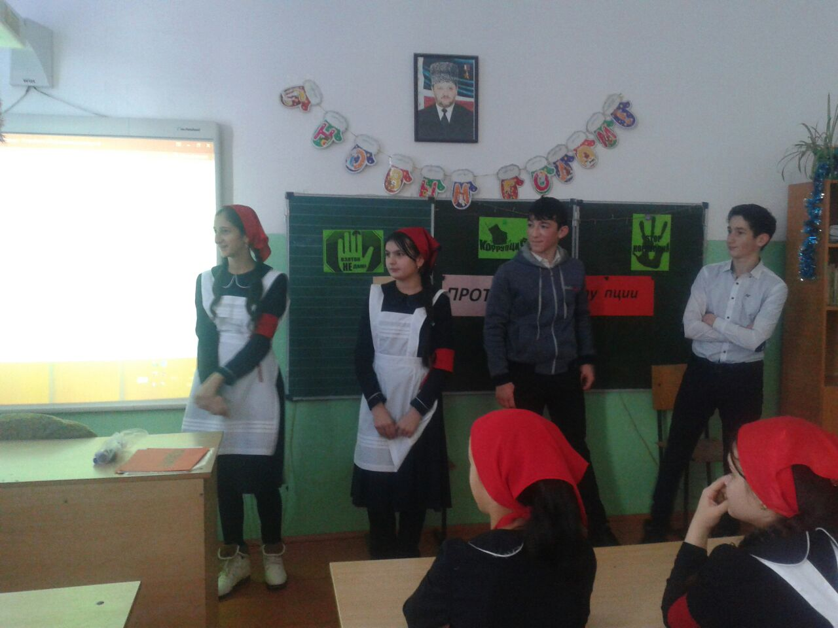

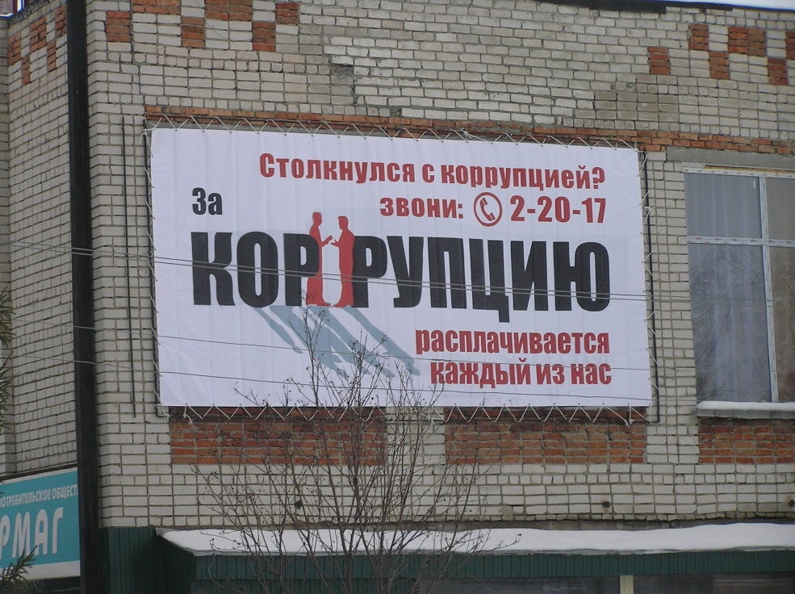

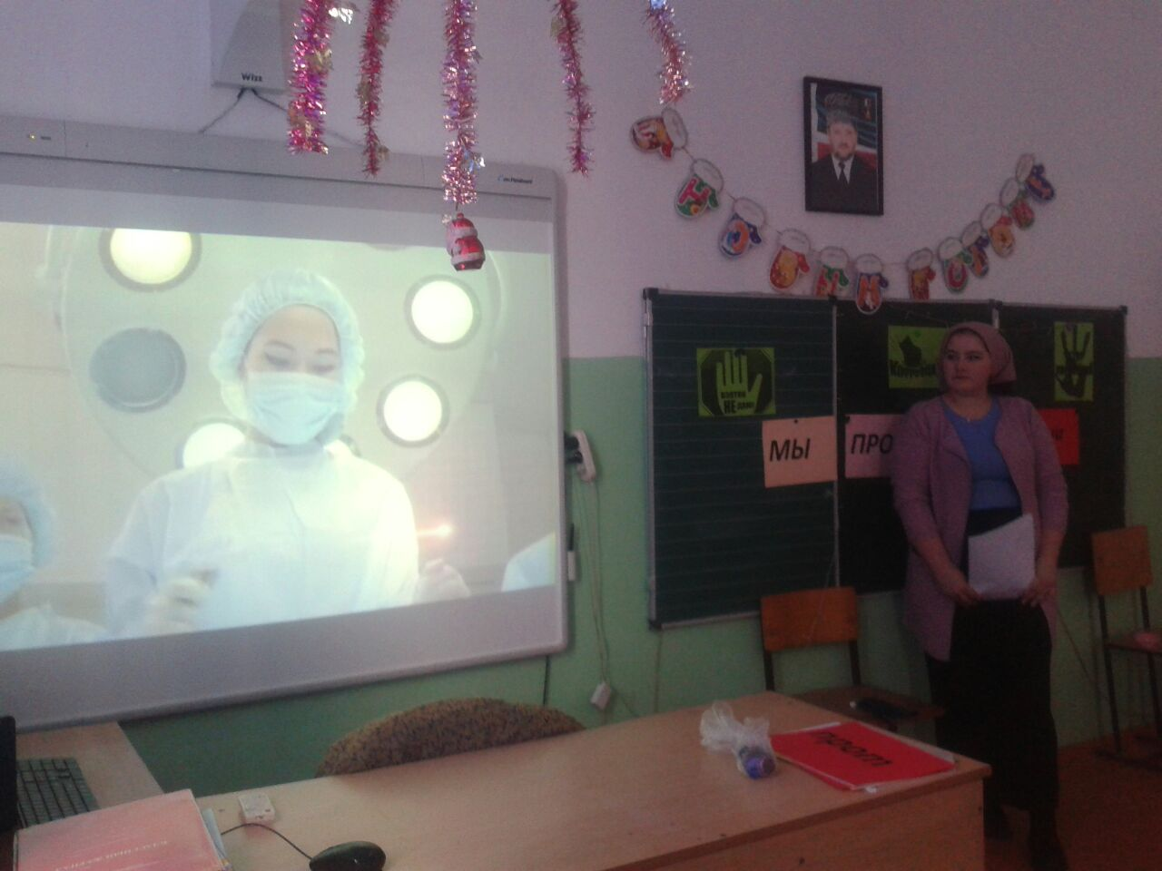

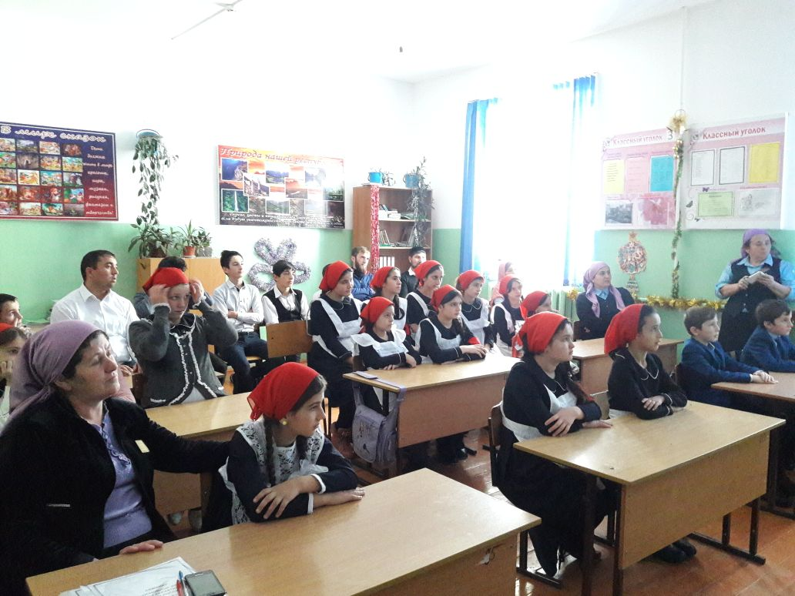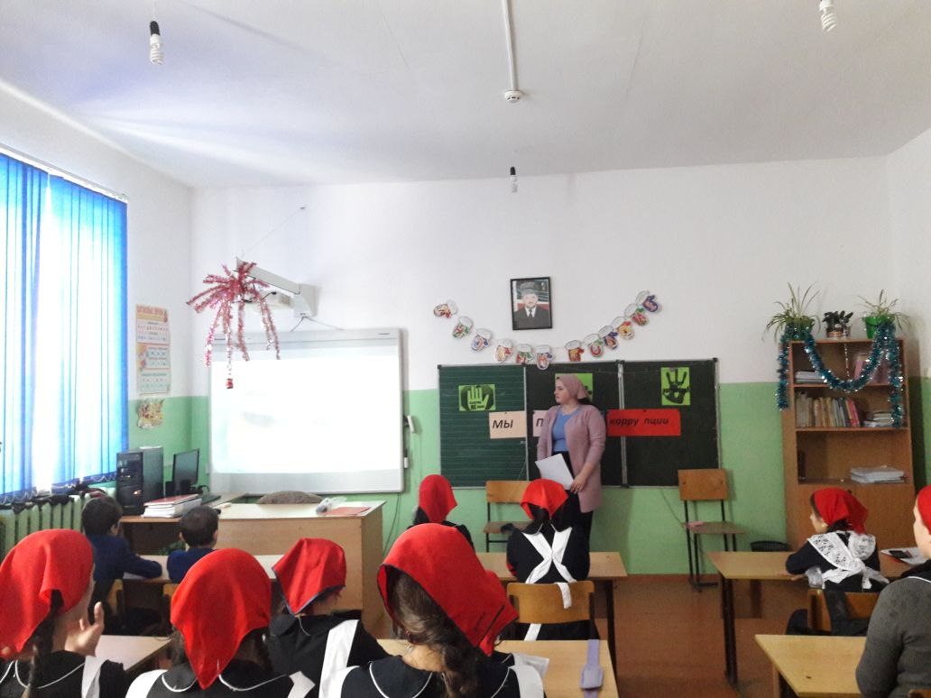

**Зам.директора по ВР ______________Асуева К.А.**